CHAPITRE 1 : INTRODUCTION

1.1 Contexte de l'Analyse
Après l'identification des besoins et la définition des exigences dans le cahier des charges, il est nécessaire de procéder à une analyse détaillée du système à développer.
L'analyse constitue une étape essentielle du cycle de développement logiciel. Elle permet de comprendre les besoins des utilisateurs, d'identifier les services attendus du système et de définir les interactions entre les différents acteurs et le système.
Dans le cadre du présent projet, l'analyse porte sur une application de gestion agricole intelligente destinée à assurer le suivi des cultures, la prédiction des rendements et la fourniture de recommandations agronomiques.

1.2 Objectif de l'Analyse
L'objectif principal de cette phase est de décrire le comportement attendu du système indépendamment de toute considération technique liée à son implémentation.
Cette analyse vise notamment à :
- identifier les acteurs du système ;
- identifier les services attendus ;
- modéliser les interactions entre les acteurs et le système ;
- décrire les cas d'utilisation ;
- préparer la phase de conception.

1.3 Méthodologie d'Analyse
L'analyse est réalisée selon une approche orientée cas d'utilisation.
Le système est considéré comme une boîte noire et seules les fonctionnalités visibles par les utilisateurs sont prises en compte.
Cette démarche permet de répondre à la question « Que doit faire le système ? » sans s'intéresser à la manière dont ces fonctionnalités seront implémentées.
Les modèles UML utilisés dans cette phase sont :
- le diagramme de cas d'utilisation ;
- les descriptions détaillées des cas d'utilisation ;
- les diagrammes de séquence système.

CHAPITRE 2 : VISION PRODUIT

2.1 Vision Produit
L'application de gestion agricole intelligente permettra aux acteurs du secteur agricole de suivre l'évolution de leurs cultures, d'obtenir des estimations de rendement et de bénéficier de recommandations agronomiques adaptées afin d'améliorer la gestion de leurs activités agricoles et leur prise de décision.
Le système centralisera les informations relatives aux cultures et offrira des services d'assistance permettant d'optimiser le suivi et la productivité agricole.

2.2 Justification de la Vision Produit
La vision produit constitue le point de référence de l'ensemble du projet. Elle exprime la finalité du système et oriente les décisions prises durant les phases d'analyse, de conception et d'implémentation.
Dans le cadre de ce projet, la vision retenue met l'accent sur trois besoins majeurs identifiés lors de l'étude préalable :
- le suivi des cultures ;
- la prédiction des rendements ;
- les recommandations agronomiques.
Ces trois axes correspondent aux objectifs principaux du système et serviront de guide pour l'identification des fonctionnalités et des cas d'utilisation.

2.3 Objectifs du Système
Afin de concrétiser la vision produit, le système devra permettre :
- la gestion des informations relatives aux cultures ;
- le suivi de l'évolution des cultures ;
- l'enregistrement et la consultation des observations agricoles ;
- l'obtention de prédictions de rendement ;
- l'obtention de recommandations agronomiques ;
- la gestion sécurisée des utilisateurs ;
- l'administration générale de la plateforme.

2.4 Périmètre Fonctionnel de l'Analyse
L'analyse porte uniquement sur les fonctionnalités définies dans le cahier des charges.
Sont inclus dans le périmètre :
- la gestion des cultures ;
- le suivi des cultures ;
- la prédiction des rendements ;
- les recommandations agronomiques ;
- la gestion des utilisateurs ;
- l'administration du système.
Ne font pas partie du périmètre :
- la gestion financière des exploitations ;
- la commercialisation des produits agricoles ;
- la gestion du matériel agricole ;
- les paiements électroniques ;
- l'intégration de capteurs IoT ;
- les données météorologiques en temps réel.
Cette limitation permet de maintenir la cohérence avec le cahier des charges et de respecter les contraintes temporelles du projet.

CHAPITRE 3 : IDENTIFICATION DES ACTEURS

3.1 Introduction
Les acteurs représentent les entités externes qui interagissent avec le système afin d'obtenir un service ou de fournir des informations.
L'identification des acteurs constitue une étape essentielle de l'analyse puisqu'elle permet de déterminer les différents utilisateurs du système ainsi que leurs responsabilités respectives.
Pour l'application de gestion agricole intelligente, quatre acteurs principaux ont été identifiés.

3.2 Agriculteur
L'agriculteur est l'acteur principal du système.
Il utilise l'application pour assurer la gestion et le suivi de ses cultures tout au long de leur cycle de production.

Responsabilités
L'agriculteur peut :
- gérer les informations relatives aux cultures ;
- enregistrer des observations agricoles ;
- suivre l'évolution des cultures ;
- obtenir des prédictions de rendement ;
- obtenir des recommandations agronomiques.
L'agriculteur est le principal bénéficiaire des services fournis par le système.

3.3 Agronome
L'agronome intervient comme expert agricole.
Son rôle consiste à analyser les informations relatives aux cultures et à exploiter les résultats produits par le système.

Responsabilités
L'agronome peut :
- consulter les informations relatives aux cultures ;
- suivre l'évolution des cultures ;
- consulter les prédictions de rendement ;
- consulter les recommandations agronomiques.
Il participe à l'interprétation des informations fournies par le système.

3.4 Administrateur
L'administrateur est chargé de la gestion générale de la plateforme.
Il veille au bon fonctionnement du système et assure la gestion des utilisateurs.

Responsabilités
L'administrateur peut :
- gérer les comptes utilisateurs ;
- administrer les données du système ;
- superviser le fonctionnement général de l'application.

3.5 Service de Prédiction
Le service de prédiction constitue un acteur externe au système.
Il intervient lors de l'estimation des rendements agricoles.

Responsabilités
Le service de prédiction peut :
- recevoir les informations nécessaires à l'analyse ;
- produire une estimation du rendement ;
- transmettre les résultats au système.
Cet acteur représente le mécanisme externe permettant la réalisation des prédictions.

3.6 Synthèse des Acteurs
Le tableau suivant récapitule les acteurs identifiés.
Acteur | Type | Rôle Principal
Agriculteur | Acteur principal | Gestion et suivi des cultures
Agronome | Acteur secondaire | Analyse et consultation des informations agricoles
Administrateur | Acteur secondaire | Administration de la plateforme
Service de Prédiction | Acteur externe | Fourniture des prédictions de rendement
L'ensemble de ces acteurs participera aux interactions modélisées dans les cas d'utilisation du système.

CHAPITRE 4 : IDENTIFICATION DES CAS D'UTILISATION

4.1 Introduction
Les cas d'utilisation représentent les principaux services rendus par le système aux acteurs identifiés lors de l'analyse.
Ils permettent de décrire les objectifs que les utilisateurs souhaitent atteindre à travers leur interaction avec le système.
Dans le cadre de cette étude, les cas d'utilisation ont été définis à partir des exigences fonctionnelles exprimées dans le cahier des charges tout en conservant un niveau d'abstraction adapté à la phase d'analyse.

4.2 Cas d'Utilisation de l'Agriculteur
L'agriculteur est l'acteur principal du système.
Les cas d'utilisation qui lui sont associés sont les suivants :

CU1 : S'authentifier
Permet à l'agriculteur d'accéder aux fonctionnalités du système.

CU2 : Gérer les cultures
Permet à l'agriculteur de gérer les informations relatives à ses cultures.
Ce cas d'utilisation regroupe notamment :
- l'enregistrement d'une culture ;
- la consultation d'une culture ;
- la modification d'une culture ;
- la suppression d'une culture.

CU3 : Suivre les cultures
Permet à l'agriculteur d'assurer le suivi de l'évolution de ses cultures.
Ce cas d'utilisation couvre :
- l'enregistrement des observations ;
- la consultation des observations ;
- le suivi de l'évolution des cultures.

CU4 : Obtenir une prédiction de rendement
Permet à l'agriculteur d'obtenir une estimation du rendement attendu pour une culture.

CU5 : Obtenir des recommandations agronomiques
Permet à l'agriculteur de consulter des recommandations adaptées à la situation observée.

4.3 Cas d'Utilisation de l'Agronome
L'agronome intervient comme expert agricole.
Les cas d'utilisation qui lui sont associés sont :

CU1 : S'authentifier

CU3 : Suivre les cultures

CU4 : Obtenir une prédiction de rendement

CU5 : Obtenir des recommandations agronomiques

4.4 Cas d'Utilisation de l'Administrateur
L'administrateur assure la gestion générale de la plateforme.
Les cas d'utilisation qui lui sont associés sont :

CU1 : S'authentifier

CU6 : Gérer les utilisateurs
Permet la création, la modification, la consultation et la suppression des comptes utilisateurs.

CU7 : Administrer le système
Permet d'assurer le bon fonctionnement général de la plateforme.

4.5 Cas d'Utilisation du Service de Prédiction
Le service de prédiction constitue un acteur externe.
Le cas d'utilisation associé est :

CU8 : Fournir une prédiction de rendement
Permet de produire une estimation du rendement à partir des informations transmises par le système.

4.6 Correspondance entre les Exigences Fonctionnelles et les Cas d'Utilisation
Les cas d'utilisation retenus sont directement issus des exigences fonctionnelles définies dans le cahier des charges.
Afin de conserver un niveau d'abstraction adapté à la phase d'analyse, plusieurs opérations détaillées ont été regroupées au sein de cas d'utilisation métier plus généraux.
Exigences Fonctionnelles | Cas d'Utilisation Correspondant
Créer un compte, consulter son profil, modifier son profil | S'authentifier
Enregistrer une culture, consulter une culture, modifier une culture, supprimer une culture | Gérer les cultures
Enregistrer une observation, consulter les observations, suivre l'évolution d'une culture | Suivre les cultures
Demander une prédiction, consulter les résultats des prédictions | Obtenir une prédiction de rendement
Générer une recommandation, consulter les recommandations | Obtenir des recommandations agronomiques
Gérer les comptes utilisateurs | Gérer les utilisateurs
Administrer les données du système | Administrer le système
Cette correspondance garantit la cohérence entre le cahier des charges et le cahier d'analyse.

4.7 Synthèse des Cas d'Utilisation
Les principaux cas d'utilisation du système sont :
- CU1 : S'authentifier ;
- CU2 : Gérer les cultures ;
- CU3 : Suivre les cultures ;
- CU4 : Obtenir une prédiction de rendement ;
- CU5 : Obtenir des recommandations agronomiques ;
- CU6 : Gérer les utilisateurs ;
- CU7 : Administrer le système ;
- CU8 : Fournir une prédiction de rendement.

CHAPITRE 5 : DIAGRAMME DE CAS D'UTILISATION

5.1 Introduction
Le diagramme de cas d'utilisation permet de représenter les interactions entre les acteurs et les services offerts par le système.
Il fournit une vue globale des fonctionnalités accessibles aux différents utilisateurs tout en mettant en évidence les relations existantes entre les cas d'utilisation.
Le diagramme présenté dans cette étude est élaboré à partir des acteurs et des cas d'utilisation identifiés précédemment.

5.2 Acteurs du Diagramme
Les acteurs intervenant dans le système sont :
- Agriculteur ;
- Agronome ;
- Administrateur ;
- Service de Prédiction.

5.3 Cas d'Utilisation du Diagramme
Les principaux cas d'utilisation retenus sont :
- CU1 : S'authentifier ;
- CU2 : Gérer les cultures ;
- CU3 : Suivre les cultures ;
- CU4 : Obtenir une prédiction de rendement ;
- CU5 : Obtenir des recommandations agronomiques ;
- CU6 : Gérer les utilisateurs ;
- CU7 : Administrer le système ;
- CU8 : Fournir une prédiction de rendement.

5.4 Relations du Diagramme

Relations d'Association
Les associations entre acteurs et cas d'utilisation sont les suivantes :

Agriculteur
- S'authentifier ;
- Gérer les cultures ;
- Suivre les cultures ;
- Obtenir une prédiction de rendement ;
- Obtenir des recommandations agronomiques.

Agronome
- S'authentifier ;
- Suivre les cultures ;
- Obtenir une prédiction de rendement ;
- Obtenir des recommandations agronomiques.

Administrateur
- S'authentifier ;
- Gérer les utilisateurs ;
- Administrer le système.

Service de Prédiction
- Fournir une prédiction de rendement.

Relations d'Inclusion (« include »)
Les relations d'inclusion identifiées sont :
- Gérer les cultures → S'authentifier ;
- Suivre les cultures → S'authentifier ;
- Obtenir une prédiction de rendement → S'authentifier ;
- Obtenir des recommandations agronomiques → S'authentifier ;
- Gérer les utilisateurs → S'authentifier ;
- Administrer le système → S'authentifier ;
- Obtenir une prédiction de rendement → Fournir une prédiction de rendement.

Relations d'Extension (« extend »)
Aucune relation d'extension n'a été identifiée dans le cadre de cette étude.

Relations de Généralisation
Aucune relation de généralisation n'a été retenue.

5.5 Diagramme de Cas d'Utilisation
La figure suivante présente le diagramme de cas d'utilisation de l'application de gestion agricole intelligente.
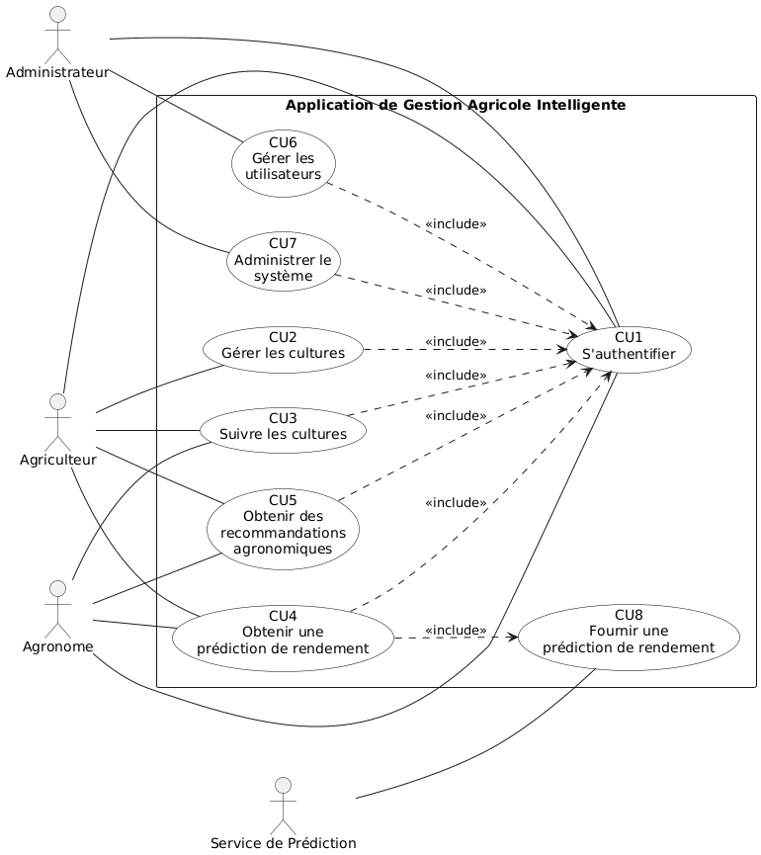

5.6 Conclusion
Le diagramme de cas d'utilisation permet de visualiser les interactions entre les différents acteurs et le système.
Il constitue une représentation synthétique des besoins fonctionnels exprimés dans le cahier des charges et servira de base à la description détaillée des cas d'utilisation ainsi qu'à l'élaboration des diagrammes de séquence système.

CHAPITRE 6 : DESCRIPTION DÉTAILLÉE DES CAS D'UTILISATION

6.1 Cas d'Utilisation CU1 : S'authentifier
Élément | Description
Identifiant | CU1
Nom | S'authentifier
Objectif | Permettre à un utilisateur autorisé d'accéder aux fonctionnalités du système en vérifiant son identité.
Acteur principal | Agriculteur, Agronome, Administrateur
Acteur secondaire | Aucun
Préconditions | L'utilisateur possède un compte valide et le système est disponible.
Postconditions | L'utilisateur est authentifié et accède aux fonctionnalités correspondant à son profil.
Déclencheur | L'utilisateur souhaite accéder au système.
Priorité | Critique
Fréquence d'utilisation | Élevée

Scénario Nominal
N° | Description
1 | L'utilisateur demande l'accès au système.
2 | Le système invite l'utilisateur à saisir ses informations d'authentification.
3 | L'utilisateur saisit ses informations d'authentification.
4 | Le système vérifie les informations fournies.
5 | Le système confirme l'authentification.
6 | Le système accorde l'accès aux fonctionnalités correspondant au profil de l'utilisateur.

Scénarios Alternatifs

SA1 : Informations d'authentification incorrectes
N° | Description
4a | Les informations fournies sont invalides.
4a1 | Le système informe l'utilisateur que l'authentification a échoué.
4a2 | Le système invite l'utilisateur à saisir de nouvelles informations.
4a3 | Retour à l'étape 2 du scénario nominal.

SA2 : Compte inexistant
N° | Description
4b | Aucun compte correspondant aux informations fournies n'est trouvé.
4b1 | Le système informe l'utilisateur que le compte est introuvable.
4b2 | Fin du cas d'utilisation.

SA3 : Système indisponible
N° | Description
4c | Le système ne peut pas effectuer la vérification.
4c1 | Le système informe l'utilisateur de l'indisponibilité du service.
4c2 | Fin du cas d'utilisation.

Exigences Fonctionnelles Associées
- Gestion des comptes utilisateurs.
- Authentification des utilisateurs.

6.2 Cas d'Utilisation CU2 : Gérer les Cultures
Élément | Description
Identifiant | CU2
Nom | Gérer les cultures
Objectif | Permettre à l'agriculteur de gérer les informations relatives à ses cultures.
Acteur principal | Agriculteur
Acteur secondaire | Aucun
Préconditions | L'agriculteur est authentifié.
Postconditions | Les informations relatives aux cultures sont mises à jour conformément à l'opération effectuée.
Déclencheur | L'agriculteur souhaite gérer une culture.
Priorité | Critique
Fréquence d'utilisation | Élevée

Description
Le cas d'utilisation « Gérer les cultures » regroupe l'ensemble des opérations relatives à la gestion des cultures, notamment :
- l'enregistrement d'une culture ;
- la consultation d'une culture ;
- la modification d'une culture ;
- la suppression d'une culture.

Scénario Nominal
N° | Description
1 | L'agriculteur sélectionne la fonctionnalité de gestion des cultures.
2 | Le système présente les opérations disponibles.
3 | L'agriculteur choisit une opération à effectuer.
4 | Le système demande les informations nécessaires à l'opération choisie.
5 | L'agriculteur fournit les informations demandées.
6 | Le système traite l'opération demandée.
7 | Le système confirme la réussite de l'opération.

Scénarios Alternatifs

SA1 : Informations incomplètes
N° | Description
5a | Les informations fournies sont incomplètes ou invalides.
5a1 | Le système informe l'utilisateur des erreurs détectées.
5a2 | Le système demande une correction des informations.
5a3 | Retour à l'étape 4 du scénario nominal.

SA2 : Culture inexistante
N° | Description
6a | La culture concernée n'existe pas.
6a1 | Le système informe l'utilisateur que la culture est introuvable.
6a2 | Fin du cas d'utilisation.

SA3 : Annulation de l'opération
N° | Description
3a | L'utilisateur annule l'opération en cours.
3a1 | Le système abandonne le traitement demandé.
3a2 | Fin du cas d'utilisation.

Exigences Fonctionnelles Associées
- Gestion des cultures.
- Consultation des cultures.
- Modification des cultures.
- Suppression des cultures.

6.3 Cas d'Utilisation CU3 : Suivre les Cultures
Élément | Description
Identifiant | CU3
Nom | Suivre les cultures
Objectif | Permettre à l'utilisateur d'assurer le suivi de l'évolution des cultures à travers l'enregistrement et la consultation des observations agricoles.
Acteur principal | Agriculteur
Acteur secondaire | Agronome
Préconditions | L'utilisateur est authentifié et au moins une culture est enregistrée dans le système.
Postconditions | Les observations sont enregistrées ou consultées et le suivi de la culture est mis à jour.
Déclencheur | L'utilisateur souhaite consulter ou enregistrer des informations relatives à l'évolution d'une culture.
Priorité | Critique
Fréquence d'utilisation | Élevée

Description
Le cas d'utilisation « Suivre les cultures » permet d'assurer le suivi de l'évolution des cultures au cours de leur cycle de production.
Il couvre notamment :
- l'enregistrement des observations agricoles ;
- la consultation des observations ;
- le suivi de l'évolution des cultures.

Scénario Nominal
N° | Description
1 | L'utilisateur sélectionne une culture à suivre.
2 | Le système affiche les informations relatives à la culture sélectionnée.
3 | L'utilisateur demande l'enregistrement ou la consultation d'observations.
4 | Le système présente les informations disponibles ou demande les nouvelles observations.
5 | L'utilisateur consulte les informations ou saisit les observations demandées.
6 | Le système met à jour les informations de suivi de la culture.
7 | Le système confirme la réussite de l'opération.

Scénarios Alternatifs

SA1 : Culture inexistante
N° | Description
2a | La culture sélectionnée est introuvable.
2a1 | Le système informe l'utilisateur que la culture n'existe pas.
2a2 | Fin du cas d'utilisation.

SA2 : Informations d'observation invalides
N° | Description
5a | Les informations saisies sont invalides ou incomplètes.
5a1 | Le système signale les erreurs détectées.
5a2 | Le système demande la correction des informations.
5a3 | Retour à l'étape 4 du scénario nominal.

SA3 : Annulation de l'opération
N° | Description
3a | L'utilisateur annule l'opération.
3a1 | Le système abandonne l'opération en cours.
3a2 | Fin du cas d'utilisation.

Exigences Fonctionnelles Associées
- Enregistrement des observations agricoles.
- Consultation des observations.
- Suivi de l'évolution des cultures.

6.4 Cas d'Utilisation CU4 : Obtenir une Prédiction de Rendement
Élément | Description
Identifiant | CU4
Nom | Obtenir une prédiction de rendement
Objectif | Permettre à l'utilisateur d'obtenir une estimation du rendement attendu pour une culture.
Acteur principal | Agriculteur
Acteur secondaire | Agronome
Acteur externe | Service de Prédiction
Préconditions | L'utilisateur est authentifié et une culture est disponible pour l'analyse.
Postconditions | Une estimation de rendement est fournie à l'utilisateur.
Déclencheur | L'utilisateur souhaite connaître le rendement prévisionnel d'une culture.
Priorité | Critique
Fréquence d'utilisation | Moyenne

Description
Le cas d'utilisation « Obtenir une prédiction de rendement » permet d'estimer le rendement futur d'une culture à partir des informations disponibles dans le système.
Cette fonctionnalité constitue une aide à la décision pour les utilisateurs.

Scénario Nominal
N° | Description
1 | L'utilisateur sélectionne une culture.
2 | L'utilisateur demande une prédiction de rendement.
3 | Le système prépare les informations nécessaires à l'analyse.
4 | Le système sollicite le service de prédiction.
5 | Le service de prédiction fournit une estimation du rendement.
6 | Le système présente le résultat de la prédiction à l'utilisateur.
7 | L'utilisateur consulte le résultat obtenu.

Scénarios Alternatifs

SA1 : Culture inexistante
N° | Description
1a | La culture sélectionnée est introuvable.
1a1 | Le système informe l'utilisateur que la culture n'existe pas.
1a2 | Fin du cas d'utilisation.

SA2 : Échec de la prédiction
N° | Description
5a | Le service de prédiction ne fournit aucun résultat.
5a1 | Le système informe l'utilisateur de l'échec de la prédiction.
5a2 | Fin du cas d'utilisation.

SA3 : Données insuffisantes
N° | Description
3a | Les informations disponibles sont insuffisantes pour effectuer une prédiction.
3a1 | Le système informe l'utilisateur que les données sont insuffisantes.
3a2 | Fin du cas d'utilisation.

Exigences Fonctionnelles Associées
- Demande de prédiction de rendement.
- Consultation des résultats de prédiction.
- Assistance à la décision agricole.

6.5 Cas d'Utilisation CU5 : Obtenir des Recommandations Agronomiques
Élément | Description
Identifiant | CU5
Nom | Obtenir des recommandations agronomiques
Objectif | Permettre à l'utilisateur d'obtenir des recommandations adaptées à la situation d'une culture afin d'améliorer la prise de décision agricole.
Acteur principal | Agriculteur
Acteur secondaire | Agronome
Préconditions | L'utilisateur est authentifié et au moins une culture est enregistrée dans le système.
Postconditions | Les recommandations agronomiques sont mises à disposition de l'utilisateur.
Déclencheur | L'utilisateur souhaite obtenir des conseils ou recommandations concernant une culture.
Priorité | Critique
Fréquence d'utilisation | Moyenne

Description
Le cas d'utilisation « Obtenir des recommandations agronomiques » permet de fournir à l'utilisateur des conseils adaptés à la situation observée sur une culture.
Les recommandations peuvent concerner :
- le suivi de la culture ;
- les actions à entreprendre ;
- l'amélioration des pratiques agricoles.

Scénario Nominal
N° | Description
1 | L'utilisateur sélectionne une culture.
2 | L'utilisateur demande des recommandations agronomiques.
3 | Le système analyse les informations disponibles relatives à la culture.
4 | Le système détermine les recommandations appropriées.
5 | Le système présente les recommandations à l'utilisateur.
6 | L'utilisateur consulte les recommandations proposées.

Scénarios Alternatifs

SA1 : Culture inexistante
N° | Description
1a | La culture sélectionnée est introuvable.
1a1 | Le système informe l'utilisateur que la culture n'existe pas.
1a2 | Fin du cas d'utilisation.

SA2 : Données insuffisantes
N° | Description
3a | Les informations disponibles sont insuffisantes pour produire des recommandations pertinentes.
3a1 | Le système informe l'utilisateur que les données sont insuffisantes.
3a2 | Fin du cas d'utilisation.

SA3 : Aucune recommandation disponible
N° | Description
4a | Aucune recommandation n'est disponible pour la situation analysée.
4a1 | Le système informe l'utilisateur qu'aucune recommandation ne peut être proposée.
4a2 | Fin du cas d'utilisation.

Exigences Fonctionnelles Associées
- Génération de recommandations agronomiques.
- Consultation des recommandations.
- Assistance à la décision agricole.

6.6 Cas d'Utilisation CU6 : Gérer les Utilisateurs
Élément | Description
Identifiant | CU6
Nom | Gérer les utilisateurs
Objectif | Permettre à l'administrateur de gérer les comptes utilisateurs du système.
Acteur principal | Administrateur
Acteur secondaire | Aucun
Préconditions | L'administrateur est authentifié.
Postconditions | Les informations relatives aux utilisateurs sont mises à jour conformément à l'opération effectuée.
Déclencheur | L'administrateur souhaite effectuer une opération sur un compte utilisateur.
Priorité | Critique
Fréquence d'utilisation | Moyenne

Description
Le cas d'utilisation « Gérer les utilisateurs » permet à l'administrateur d'assurer la gestion des comptes utilisateurs du système.
Il couvre notamment :
- la création de comptes utilisateurs ;
- la consultation des informations d'un utilisateur ;
- la modification des informations d'un utilisateur ;
- la suppression d'un utilisateur.

Scénario Nominal
N° | Description
1 | L'administrateur accède à la gestion des utilisateurs.
2 | Le système présente les opérations disponibles.
3 | L'administrateur sélectionne une opération.
4 | Le système demande les informations nécessaires.
5 | L'administrateur fournit les informations demandées.
6 | Le système exécute l'opération demandée.
7 | Le système confirme la réussite de l'opération.

Scénarios Alternatifs

SA1 : Informations invalides
N° | Description
5a | Les informations fournies sont invalides ou incomplètes.
5a1 | Le système informe l'administrateur des erreurs détectées.
5a2 | Le système demande une correction des informations.
5a3 | Retour à l'étape 4 du scénario nominal.

SA2 : Utilisateur introuvable
N° | Description
6a | L'utilisateur concerné n'existe pas.
6a1 | Le système informe l'administrateur que l'utilisateur est introuvable.
6a2 | Fin du cas d'utilisation.

SA3 : Annulation de l'opération
N° | Description
3a | L'administrateur annule l'opération en cours.
3a1 | Le système abandonne l'opération demandée.
3a2 | Fin du cas d'utilisation.

Exigences Fonctionnelles Associées
- Gestion des comptes utilisateurs.
- Administration des utilisateurs.

6.7 Cas d'Utilisation CU7 : Administrer le Système
Élément | Description
Identifiant | CU7
Nom | Administrer le système
Objectif | Permettre à l'administrateur d'assurer le bon fonctionnement général de l'application.
Acteur principal | Administrateur
Acteur secondaire | Aucun
Préconditions | L'administrateur est authentifié.
Postconditions | Les opérations d'administration sont réalisées avec succès et le système reste opérationnel.
Déclencheur | L'administrateur souhaite effectuer une opération d'administration.
Priorité | Élevée
Fréquence d'utilisation | Faible à moyenne

Description
Le cas d'utilisation « Administrer le système » permet à l'administrateur d'assurer la gestion générale de la plateforme.
Il couvre notamment :
- la consultation des informations globales du système ;
- la supervision du fonctionnement général ;
- l'administration des données de référence ;
- les opérations nécessaires au bon fonctionnement de la plateforme.

Scénario Nominal
N° | Description
1 | L'administrateur accède aux fonctionnalités d'administration.
2 | Le système présente les opérations d'administration disponibles.
3 | L'administrateur sélectionne une opération.
4 | Le système demande les informations nécessaires à l'opération.
5 | L'administrateur fournit les informations demandées.
6 | Le système exécute l'opération d'administration.
7 | Le système confirme la réussite de l'opération.

Scénarios Alternatifs

SA1 : Informations invalides
N° | Description
5a | Les informations fournies sont invalides ou incomplètes.
5a1 | Le système informe l'administrateur des erreurs détectées.
5a2 | Le système demande une correction des informations.
5a3 | Retour à l'étape 4 du scénario nominal.

SA2 : Opération impossible
N° | Description
6a | L'opération demandée ne peut pas être exécutée.
6a1 | Le système informe l'administrateur de l'échec de l'opération.
6a2 | Fin du cas d'utilisation.

SA3 : Annulation de l'opération
N° | Description
3a | L'administrateur annule l'opération en cours.
3a1 | Le système abandonne l'opération demandée.
3a2 | Fin du cas d'utilisation.

Exigences Fonctionnelles Associées
- Administration du système.
- Gestion des données de référence.
- Supervision du fonctionnement de la plateforme.

6.8 Cas d'Utilisation CU8 : Fournir une Prédiction de Rendement
Élément | Description
Identifiant | CU8
Nom | Fournir une prédiction de rendement
Objectif | Permettre au service de prédiction de fournir une estimation du rendement d'une culture à partir des informations transmises par le système.
Acteur principal | Service de Prédiction
Acteur secondaire | Aucun
Préconditions | Une demande de prédiction a été initiée par le système dans le cadre du cas d'utilisation CU4.
Postconditions | Une estimation de rendement est transmise au système.
Déclencheur | Réception d'une demande de prédiction provenant du système.
Priorité | Élevée
Fréquence d'utilisation | Dépend des demandes de prédiction effectuées par les utilisateurs.

Description
Le cas d'utilisation « Fournir une prédiction de rendement » représente l'intervention du service externe de prédiction.
Il permet de produire une estimation du rendement attendu d'une culture à partir des informations fournies par le système.
Ce cas d'utilisation est inclus dans le cas d'utilisation CU4 « Obtenir une prédiction de rendement ».

Scénario Nominal
N° | Description
1 | Le système transmet les informations nécessaires au service de prédiction.
2 | Le service de prédiction reçoit les informations.
3 | Le service analyse les informations reçues.
4 | Le service produit une estimation du rendement.
5 | Le service transmet le résultat au système.

Scénarios Alternatifs

SA1 : Informations insuffisantes
N° | Description
3a | Les informations reçues sont insuffisantes pour effectuer l'analyse.
3a1 | Le service informe le système de l'impossibilité de produire une prédiction.
3a2 | Fin du cas d'utilisation.

SA2 : Échec du traitement
N° | Description
4a | Une erreur survient durant l'analyse.
4a1 | Le service informe le système de l'échec du traitement.
4a2 | Fin du cas d'utilisation.

Exigences Fonctionnelles Associées
- Fourniture des prédictions de rendement.
- Assistance au cas d'utilisation CU4 : Obtenir une prédiction de rendement.

CHAPITRE 7 : DIAGRAMMES DE SÉQUENCE SYSTÈME

7.1 Introduction
Les diagrammes de séquence système permettent de représenter les interactions entre les acteurs et le système pour la réalisation des différents cas d'utilisation.
Dans cette phase d'analyse, le système est considéré comme une boîte noire. Les diagrammes mettent uniquement en évidence les échanges entre les acteurs et le système sans détailler les mécanismes internes de traitement.
L'objectif est de décrire le comportement attendu du système à travers les différents scénarios identifiés lors de l'analyse des besoins.
Les diagrammes présentés dans ce chapitre sont directement dérivés des descriptions détaillées des cas d'utilisation et constituent une transition vers la phase de conception.

7.2 Diagramme de Séquence Système du Cas d'Utilisation CU1 : S'authentifier
Le diagramme suivant illustre les interactions entre l'utilisateur et le système lors du processus d'authentification.
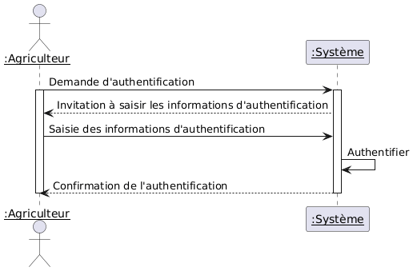
Figure 7.1 : Diagramme de séquence système du cas d'utilisation « S'authentifier »

7.3 Diagramme de Séquence Système du Cas d'Utilisation CU2 : Gérer les Cultures
Le diagramme suivant illustre les interactions entre l'agriculteur et le système lors de la gestion des cultures.
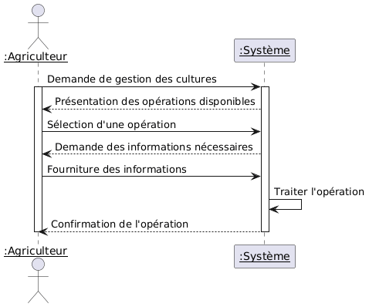
Figure 7.2 : Diagramme de séquence système du cas d'utilisation « Gérer les cultures »

7.4 Diagramme de Séquence Système du Cas d'Utilisation CU3 : Suivre les Cultures
Le diagramme suivant illustre les interactions entre l'utilisateur et le système lors du suivi des cultures.
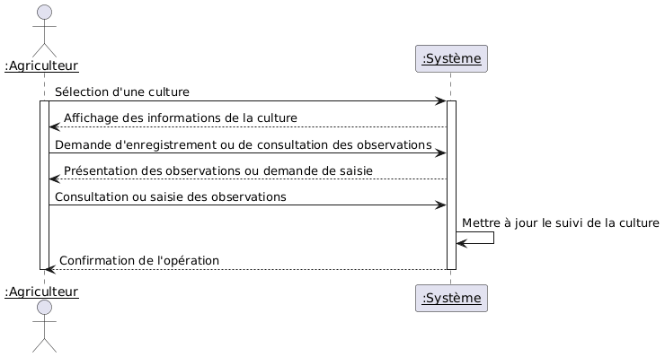
Figure 7.3 : Diagramme de séquence système du cas d'utilisation « Suivre les cultures »

7.5 Diagramme de Séquence Système du Cas d'Utilisation CU4 : Obtenir une Prédiction de Rendement
Le diagramme suivant illustre les interactions entre l'utilisateur et le système lors de l'obtention d'une prédiction de rendement.
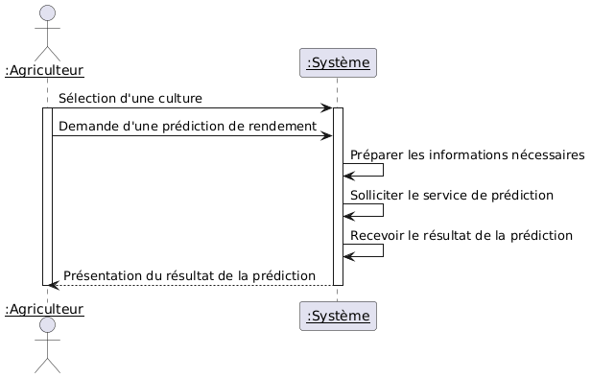
Figure 7.4 : Diagramme de séquence système du cas d'utilisation « Obtenir une prédiction de rendement »

7.6 Diagramme de Séquence Système du Cas d'Utilisation CU5 : Obtenir des Recommandations Agronomiques
Le diagramme suivant illustre les interactions entre l'utilisateur et le système lors de l'obtention de recommandations agronomiques.
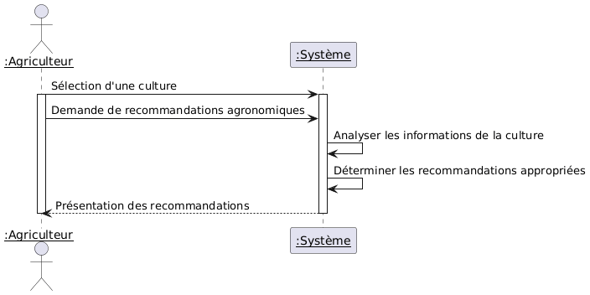
Figure 7.5 : Diagramme de séquence système du cas d'utilisation « Obtenir des recommandations agronomiques »

7.7 Diagramme de Séquence Système du Cas d'Utilisation CU6 : Gérer les Utilisateurs
Le diagramme suivant illustre les interactions entre l'administrateur et le système lors de la gestion des utilisateurs.
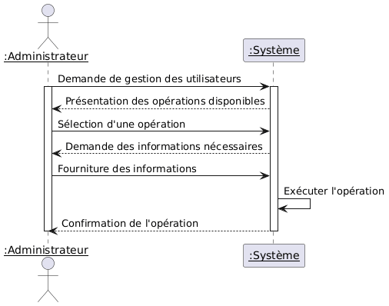
Figure 7.6 : Diagramme de séquence système du cas d'utilisation « Gérer les utilisateurs »

7.8 Diagramme de Séquence Système du Cas d'Utilisation CU7 : Administrer le Système
Le diagramme suivant illustre les interactions entre l'administrateur et le système lors des opérations d'administration.
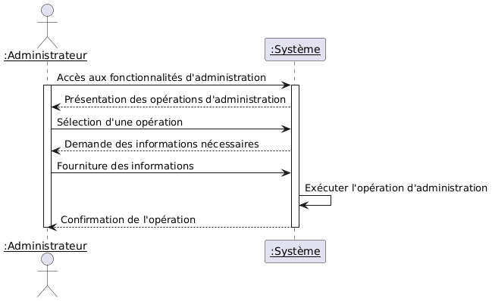
Figure 7.7 : Diagramme de séquence système du cas d'utilisation « Administrer le système »

CHAPITRE 8 : CONCLUSION
Le présent cahier d'analyse a permis d'étudier le comportement attendu de l'application de gestion agricole intelligente à partir des besoins exprimés dans le cahier des charges.
L'analyse réalisée a conduit à l'identification des différents acteurs du système ainsi qu'à la définition des principaux services qui leur sont offerts. Ces services ont été modélisés sous forme de cas d'utilisation afin de mettre en évidence les interactions entre les utilisateurs et le système.
Les cas d'utilisation identifiés ont ensuite été décrits de manière détaillée à travers des scénarios nominaux et alternatifs permettant de préciser le comportement attendu du système dans différentes situations.
Enfin, les diagrammes de séquence système ont permis de représenter les échanges entre les acteurs et le système tout en conservant une vision externe du système conformément aux principes de la phase d'analyse.
Les différents modèles élaborés au cours de cette phase constituent une base solide pour la conception du système. Ils serviront notamment à définir l'architecture de la solution, les composants logiciels, les diagrammes de classes ainsi que les mécanismes internes nécessaires à l'implémentation de l'application.
Le cahier d'analyse constitue ainsi le lien entre l'expression des besoins et la conception détaillée de la solution logicielle.

